LESSONS IN DARKNESS (W. HERZOG)

L'HISTOIRE
Dans ses Leçons de ténèbres, Couperin reprend le texte des Lamentations du prophète Jérémie qui déplore la destruction de Jérusalem par les Babyloniens. Werner Herzog pleure ici une autre destruction, un crime contre la Terre et l'Humanité : la mise à feu de 732 puits de pétrole par les force irakiennes qui se retirent du Koweït. Des flammes à perte de vue, des incendies qui prendront des mois à être éteints, 20 millions de tonnes de pétrole déversées dans le sol... une vision d'Apocalypse que Herzog met en scène comme un film de science-fiction, comme un long poème sur la fin de la Terre.

ANALYSE ET CRITIQUE
Présenté hors compétition au Festival de Berlin, Leçons des ténèbres est hué par les spectateurs et Werner Herzog, qui ne fuit pas par les coulisses comme le lui demande le directeur du festival, se fait insulter et cracher dessus par le public. Aucun film du cinéaste n'a ainsi été aussi méprisé, haï et... incompris. Ce qu'on lui reproche, c'est de s'être adonné à une "esthétisation du malheur" or il est évident que ce qu'il dénonce au contraire avec ce film c'est la "dédramatisation de l’horreur" qui est à l’œuvre dans les médias télévisés.Leçons des ténèbres est une réaction de Herzog qui, durant la guerre du Koweit, voit chaque jour défiler des images de puits en feu, images qui n’excèdent jamais quelques secondes. Il souhaite aller contre ce temps imposé par les mass media (« l'Horloge universelle » de Peter Watkins) et lutter ainsi contre l’oubli que ces images dispensent.
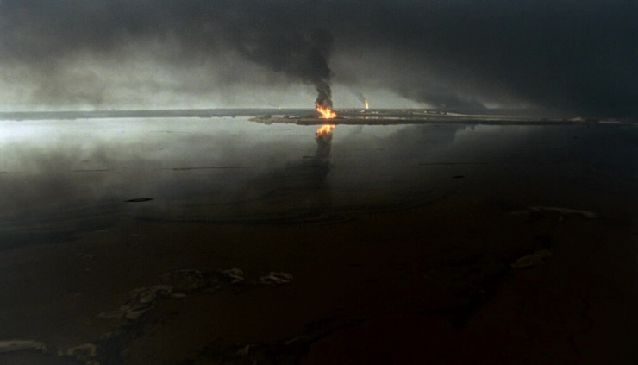

Contrairement à ses habitudes, Herzog utilise un format large afin de rendre ces images plus somptueuses, puissantes, grandioses et par là donner à ressentir au spectateur l'ampleur de la tragédie qui se joue. Il utilisePeer Gynt de Grieg, la Symphonie numéro 2 de Mahler, Persifal de Wagner (thème récurrent de son œuvre), mais aussi Arvo Part, Prokofiev, Verdi, un nocturne de Schubert… convoquant tous ces musiciens pour inventer un requiem pour une terre défunte. La caméra, embarquée sur un hélicoptère, survole majestueusement, comme au ralenti, des terres dévastées. Lents travellings qui nous immergent dans ce monde de flammes et de cendres.
Enfin, Herzog en appelle à la fiction, sachant comme tout grand cinéaste documentaire que c'est par son biais que l'on peut approcher au plus près de la vérité. C'est sa voix qui nous fait entrer dans le film, Herzogs’imaginant être un explorateur découvrant une planète inconnue. Territoire lunaire baigné comme en des temps antédiluviens de flammes et de fumées, édifices humains étonnants... les images nous font effectivement pénétrer dans un imaginaire de science-fiction. « La première créature que nous rencontrons essaye de nous dire quelque chose » raconte Herzog alors qu'il filme un homme en combinaison se tenant devant un mur de feu et qui nous adresse des signaux mystérieux. Alors qu'il s’agit à l'évidence d’un pompier demandant à l’équipe de tournage de se protéger des flammes derrière une palissade, on se prête au jeu, on se glisse à notre tour dans le rôle de l'explorateur arpentant une terre inconnue. Herzog adore détourner le réel en imaginant des récits de science-fiction car en réactivant ainsi l'imaginaire du spectateur, en le rendant acteur de ce qu'il voit, il l'invite à redécouvrir des images qui, devenues trop banales à force d'être ressassées, ont perdu toute signification et ne provoquent plus ni émotion ni réflexion.

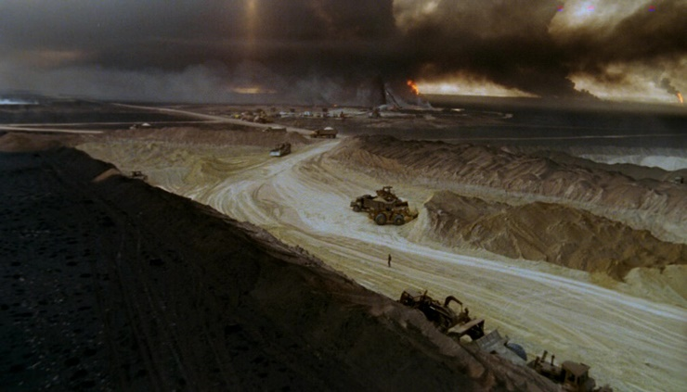

Herzog utilise la puissance du langage cinématographique pour réactiver un drame qui, à ses yeux, est une forme d’apocalypse pour l’Humanité. La construction du film en treize chapitres rappelle Fata Morgana, autre grand film de Werner Herzog sur la fin du monde. Les mouvements de caméra, cette succession de longs et lents travellings, l'utilisation de la musique... tout ramène à la forme opératique de cette œuvre de jeunesse qui évoquait la destruction de l’Humanité avant sa possible renaissance. Une citation de Blaise Pascal ouvre le film, qui dit en substance que « L’effondrement de l’univers stellaire se déroulera comme la création, dans une grandiose splendeur. » Cette citation (qui est en fait une invention du cinéaste) renvoie là encore à Fata Morgana, à cette idée que l'Humanité doit être effacée pour pouvoir renaître. Le constat est cependant plus amer. Devant ce drame qui se joue sous ses yeux, Herzog ne semble plus croire en une possible continuation de l'espèce humaine. S’il est déjà incompréhensible que l'Humanité puisse passer son temps à s’auto-détruire, l’idée qu’elle s'en prenne maintenant à sa planète nourricière montre que la pulsion suicidaire qui guide son histoire a atteint un point de non retour.
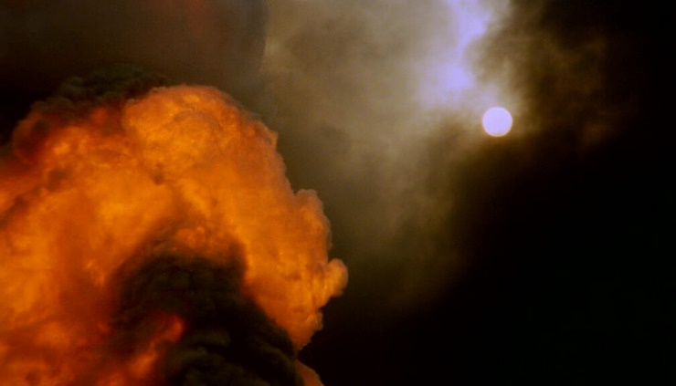

A la fin du film, Herzog filme des pompiers qui sont enfin parvenus à éteindre un puits en flammes. Mais d'un coup, il s'inquiète de voir des hommes avec des flambeaux s'approcher du puits. « La vie sans feu est-elle devenue insupportable pour eux ? » se demande-t-il et il montre des pompiers heureux de voir les flammes resurgir. Effet de montage, effet de fiction, mensonge de cinéma qui met en scène ce sentiment que l'Humanité est prise dans un cercle sans fin de destruction. Le dernier carton du film - « I am so weary of sighing, O Lord, grant that the night cometh » (« Je suis si las de soupirer, Seigneur, fait que la nuit advienne… ») - montre que Werner Herzog se demande si, à ce stade d’inhumanité, la renaissance est désirable. Si une nuit infinie ne serait pas préférable à cette l'horreur sans fin.
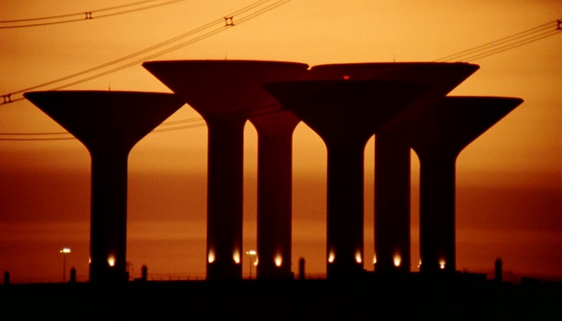

Dans la première partie du film (« The City »), Herzog survole lentement la ville, expliquant qu’elle vit encore en paix, ignorante du désastre imminent qui la guette. C’est l’aube, les contours des bâtiments et des rues se découpent doucement dans une lumière caressante. La musique accompagne ce lent et majestueux travelling qui magnifie la citadelle humaine. La caméra se dirige vers la mer, s’en approche jusqu'à être engloutie. Le noir envahit l’écran et la deuxième partie, « La Guerre », débute.
Des tirs de DCA, des bombardements de nuit, des images vues mille fois à la télévision pendant la première guerre du Golfe. La musique mélancolique et douce de la première partie se poursuit, mais elle est entrecoupée régulièrement par le son strident des sirènes. « La guerre ne dura que quelques heures, mais après, tout fut différent » : Herzog ne s’attarde pas sur cette partie, très brève, le sujet de son film étant l’après.

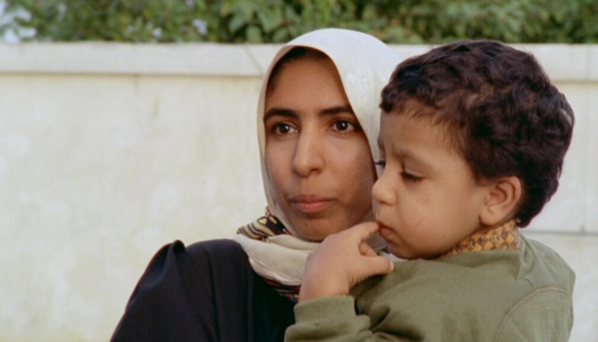

« Après la bataille » est une série d’images de désolation, Herzog expliquant en exergue de cette troisième partie qu’il ne reste plus de la ville que quelques traces (ce qui est bien entendu une fabrication du film). Des ossements d’animaux, le désert devenu gris de cendres, des carcasses de véhicules, des bâtiments éventrés ou recouverts de poussière : autant d'images qui pourraient venir de Fata Morgana, qui n’ont peut-être rien à voir avec la guerre du Koweit mais qui, accompagnées par une mélopée de Wagner, sont une représentation extatique de la guerre.
La musique, la lenteur des mouvements de caméra, le rythme des plans... quelque chose nous remue profondément et l'on ressent comme rarement ce gâchis orchestré par l’Humanité. Pour rappeler que derrière ces paysages dévastés il y a des hommes et des femmes qui souffrent, Herzog consacre les deux chapitres suivant aux victimes. Le quatrième (« Chambre des tortures »), nous présente une femme qui a été forcée par les soldats de regarder son fils se faire torturer. La sixième est consacrée à une autre femme portant dans ses bras son enfant de cinq ans. « Même ses larmes étaient noires… quand mon enfant pleurait, ses larmes étaient noires » : après le meurtre de son père, l'enfant, lui-même brutalisé par les soldats, lui a simplement dit : « Maman, je ne veux plus apprendre à parler » et il n'a plus depuis prononcé une seule parole. On retrouve dans ce terrible témoignage ce trouble du langage si souvent présent dans l’œuvre deHerzog (cf. Dernières paroles ou Signes de vie). La mère elle-même n'arrive plus à s’exprimer devant la caméra tant ce qu'elle a vécu est indescriptible. C’est aussi ce qui pousse Herzog à faire ce film, lui qui est persuadé que les images, la musique, la poésie du cinéma peuvent parler lorsque les hommes ne le peuvent plus, ne le veulent plus.

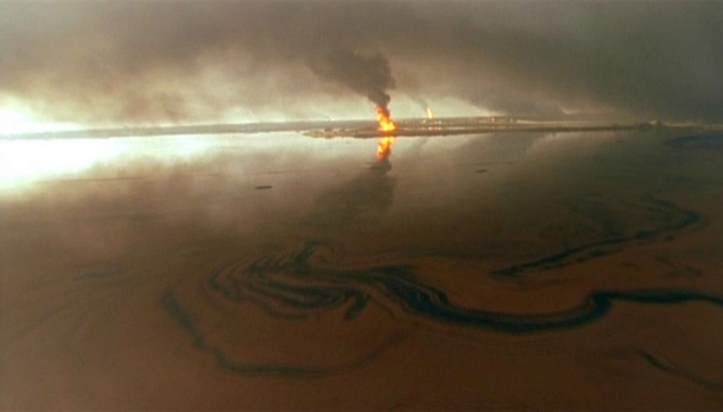

Entre ces deux témoignages, Werner Herzog nous emmène dans « Le Parc national de Satan » qui se révèle être une forêt recouverte de pétrole. On pense au départ voir des lacs, des rivières, mais ce sont en fait d'immenses étendues de pétrole. La caméra parcourt cette terre sacrifiée, avance vers une usine puis remonte lentement le long d’une immense citerne pour nous faire découvrir un paysage en feu. Vision de fin du monde qui nous tétanise, nous foudroie, vision absolue et définitive d'une Humanité qui se sacrifie dans les flammes.
La dernière partie du film est consacrée aux pompiers luttant contre les puits en flammes. Les bulldozers du « Festin des dinosaures » ressemblent effectivement à des créatures préhistoriques, les hélicoptères à de gigantesque insectes, tous se nourrissant de terre et de flammes. Dans « Protubérances », Herzog filme la surface bouillonnante des nappes de pétrole, des coulées, des fluides qui s'amalgament… vision primitive de la Terre mais où le bouillonnement n'annoncerait pas une naissance mais une mort. La musique de Persifalde Wagner s'élève tandis que Herzog scande des versets apocalyptiques. La caméra part du ciel et s’enfonce dans des nuages noirs d’une telle densité qu’ils semblent presque devenir solides. On découvre alors des lacs de pétrole, des flammes couvrant tout l’horizon... des images si puissantes, si étrangères à ce que l’on connaît que l’on ne peut pas imaginer qu’elles se déroulent sur Terre, qu'elles ne sont pas issues d'un blockbuster de science-fiction.
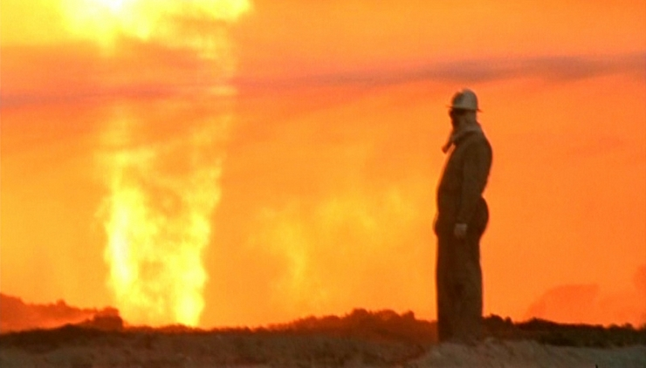

Leçons des ténèbres est un chant funèbre sur la fin de l’Humanité, un poème sur la souffrance, la mort et la destruction. En utilisant un langage poétique et purement cinématographique, Herzog est parvenu à nous faire ressentir l’horreur, la démesure du drame. Il est parvenu à rendre vivantes ces images qui jusqu'ici ne faisaient que défiler sur les écrans de télévision, images vides et plates qui ne racontaient rien, ne servaient que le vide et l'oubli.

ET POUR UN DOCU PLUS TRADITIONNEL SUR LE MÊME SUJET :

https://www.youtube.com/watch?v=yXN2ELcOpjk
FIRES OF KUWAIT (1992)

